在此我的想法是训练三个模型，因为医院方需要的是精度，这点老师在之前会上也说了；我们预处理清洗分三步走：

第一步：先对各个照片黑色像素占比计算，排除高占比的照片，第一类NG：（worst_product_cleaning）：此类为无盒子：（这里很好搞，首先无盒子黑色像素或者白色像素占比会异常大，如此即可筛选无的情况）

第二步：用OK集中的有盖子和无盖子的图片作为数据训练一个二分类模型识别盖子的有无。

这里不要求过多，调调参采用我的那个蒸馏模型应该就能跑不错。但估计需要等到我期末结束，也就是7.10日开始落实。

第三步：对新图像进行边缘切割，提取图像边缘（Sobel算子）与参考OK图像进行结构相似性(SSIM)比对；多尺度SSIM分析（全局+局部区块）；自动生成参考模板（OK集聚类中心）**以达到目的:**排除第二类NG（semi_product_cleaning）：盒子位置是否固定/盖子是否扣好/是否叠加；

据我对OK集观察，所有通过的盒子都在固定位置，NG中存在不固定位置正确穿线的图片，所以这么做是有必要的；此外**没扣好或者没底层或者叠加放置多个**他的边缘切割一定有尖锐的地方，所以可以筛掉。

第四步，经过这两次清洗，我们现在得到的是和之前集合差不多的图片，不同的是：盖子的有无。

~~此外经过观察，有盖子和无盖子区别是这样的：目前我看到的所有的有盖子旋转180度才是我们之前训练模型的默认识别的位置以及方向。~~

~~所以我们第三次数据预处理是：利用第二步的模型分出盖子的有无，有则图片旋转180度，~~因为改成两个模型，而有无盖子内部不涉及旋转，故无需旋转图片，有就分到（Capok组）无盖子则分到（Capout组）目前我观察所有图片中不存在左右翻转图片，而且经过我遍览OK集发现，有盖子的所有角度偏差以及无盖子的角度偏差肉眼无法观测（<3度）所以transform可以把角度方面适当的调小为+-5度即可；

*分为二大组后我们的所有数据进行一个增强处理，判断NG与OK的关键依据：线是否规矩，针是否卡住；是一个强调局部以及细节的区分，而其实现阶段我们两个组里面图片都很规矩了，理想而言应该只需要看针线形状问题了；故不同的组，对不同的图片进行特定位置分割；只把特定位置作为我们的学习对象，效果可能会更好。*

*（注意，这里纯设想，不是项目实际必要实现）*

至此，我们采用孟文瑜学姐的首阶段模型微调transform后投喂Capok组训Capok二分类模型；并通过同样方式投喂Capout组图片训练Capout组二分类模型。

**无针线判NG**

模型优化重点：

Capok组：关注盖子闭合状态与针线位置关系

Capout组：聚焦针线形态细节（弯曲度/卡位）

OK图片如下二种：

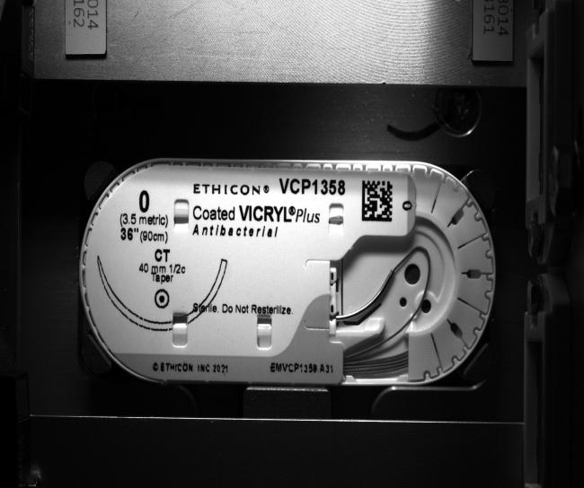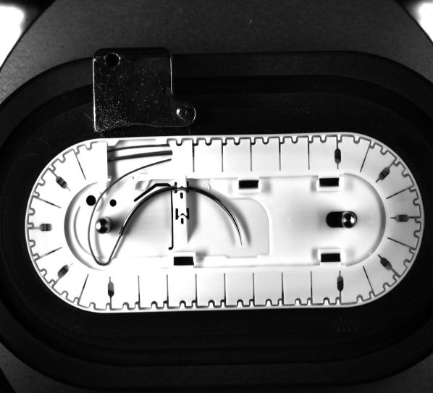

NG目前已发现多种，还有部分未呈现于此：

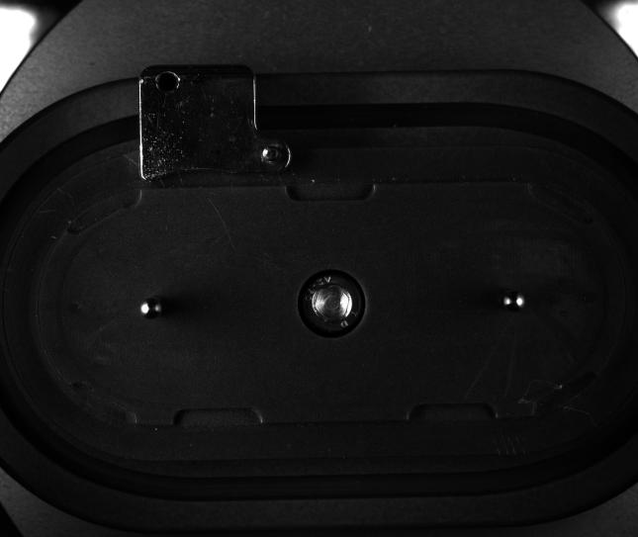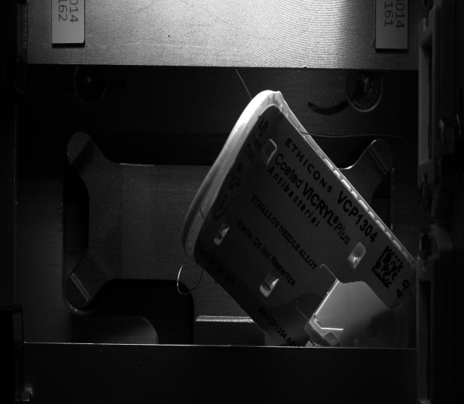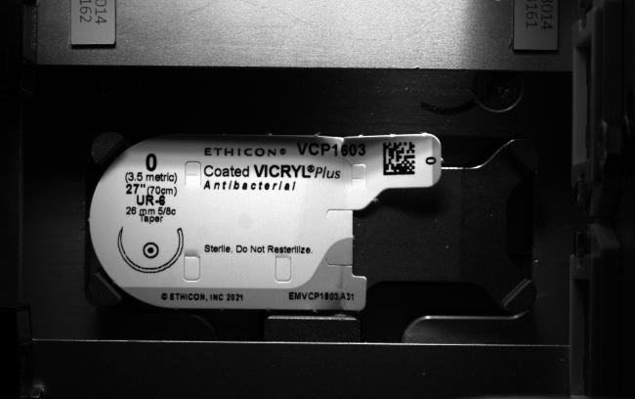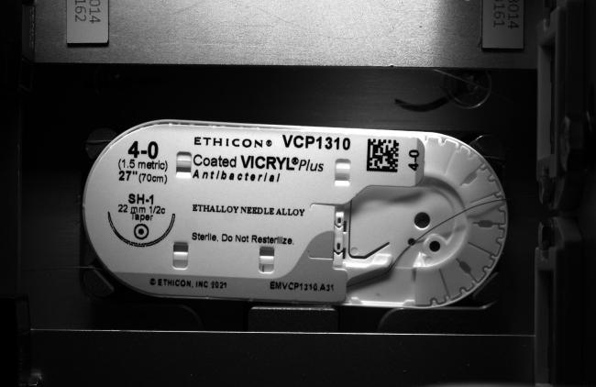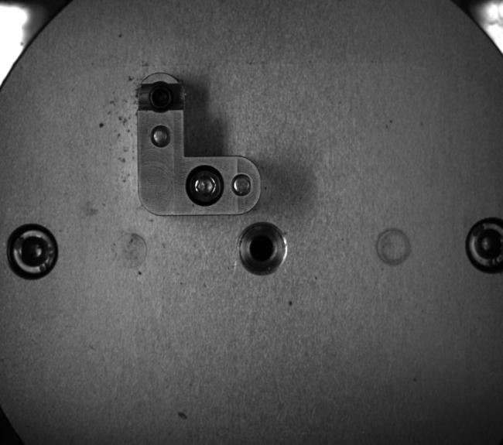

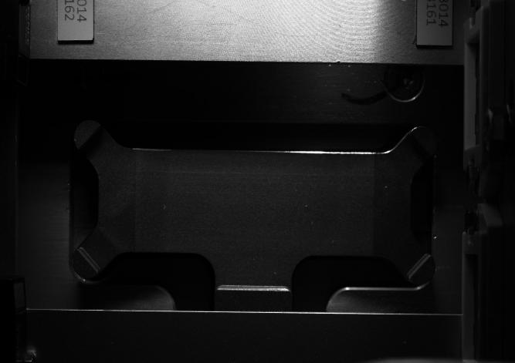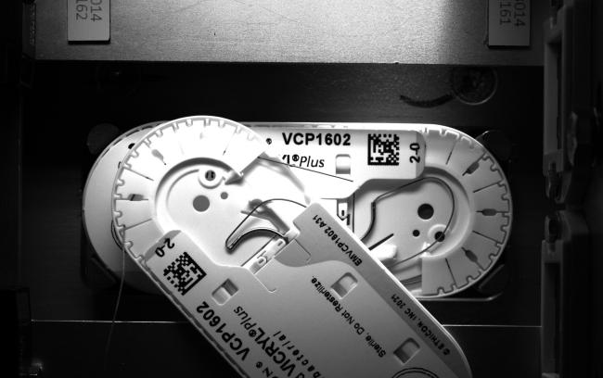此外，存在疑惑为什么以下图片为NG集中内容：

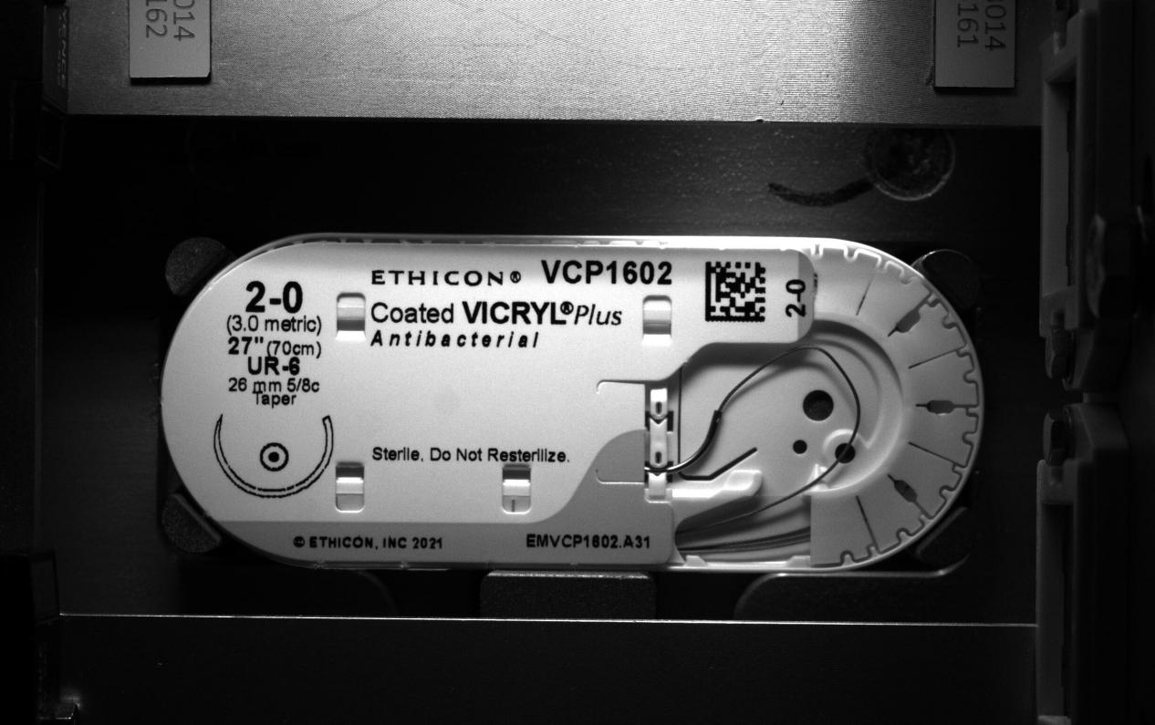编号：Cam3_20250226021003871